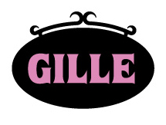

Nyheter från Gille
Vilken pepparkaka vill du ha till jul?
Snart är det jul igen och bara inom ett par veckor är det första advent. I Gilles breda julsortiment finns det pepparkakor för alla. I år har Gille Små hjärtan fått en uppgradering med ny hjärtform, sprödare konsistens och blivit tunnare. Men den goda kryddningen är densamma.
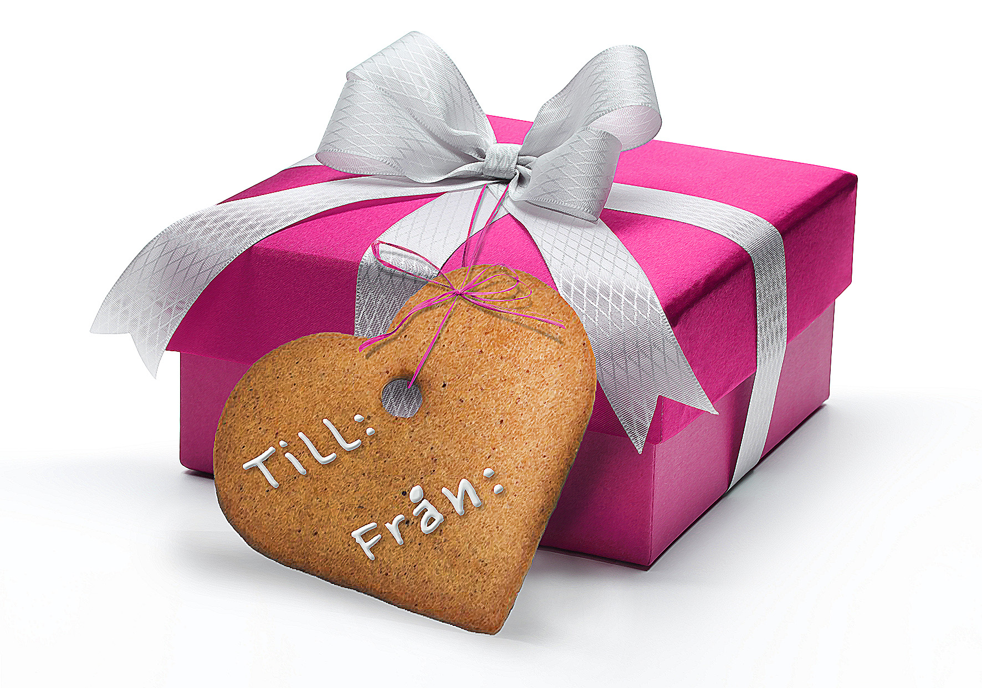

Dekorationshjärtan
Gilles stora hjärtan även kallade dekorationshjärtan har blivit en favorit som skapar en härlig julstämning. Pepparkakorna har hål och lätt kan sättas upp i fönster, i julgranen eller varför inte göra en pepparkakskrans att sätta direkt på väggen. Det är bara fantasin som sätter gränserna och ett enkelt sätt att få hela familjen att pyssla till julen.

Ekologiskt
Förra årets stora pepparkakslansering var Gilles ekologiska pepparkakshjärtan som blev en uppskattad nyhet. Den hamnade direkt in på listan av de 20 mest sålda pepparkakorna i Sverige.
- Det är ett gott betyg för en nykomling och det känns väldigt bra att ta steget att tänka mer ekologiskt, säger marknadschef Camilla Tuvesson hos Gille/Continental Bakeries.
De ekologiska pepparkakorna är bakade på rapsolja och alla Gille pepparkakor bakas i Sverige.

Årets nyhet följer det ekologiska spåret från ifjol och är en ekologisk pepparkaksdeg. Gille vill att traditionen med pepparkaksbakningen ska fortsätta och tycker det är ett naturligt steg att ta in den ekologiska degen till sortimentet och till julbakningen.

Utan tillsatt socker
För den som vill undvika socker erbjuder Gille även detta pepparkaksalternativ. Spröda och goda med kryddig smak, precis som det ska smaka.

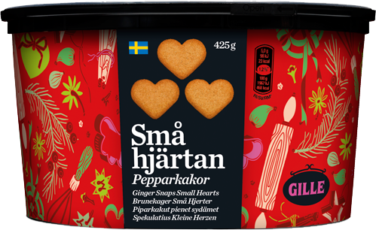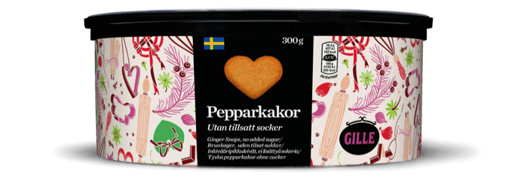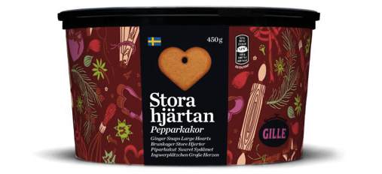

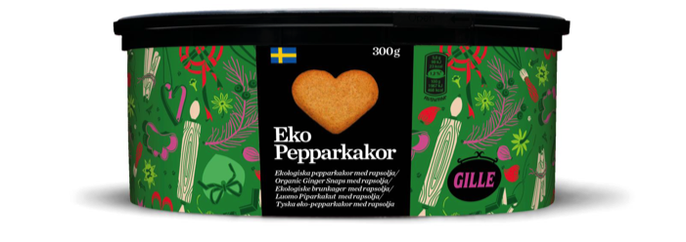
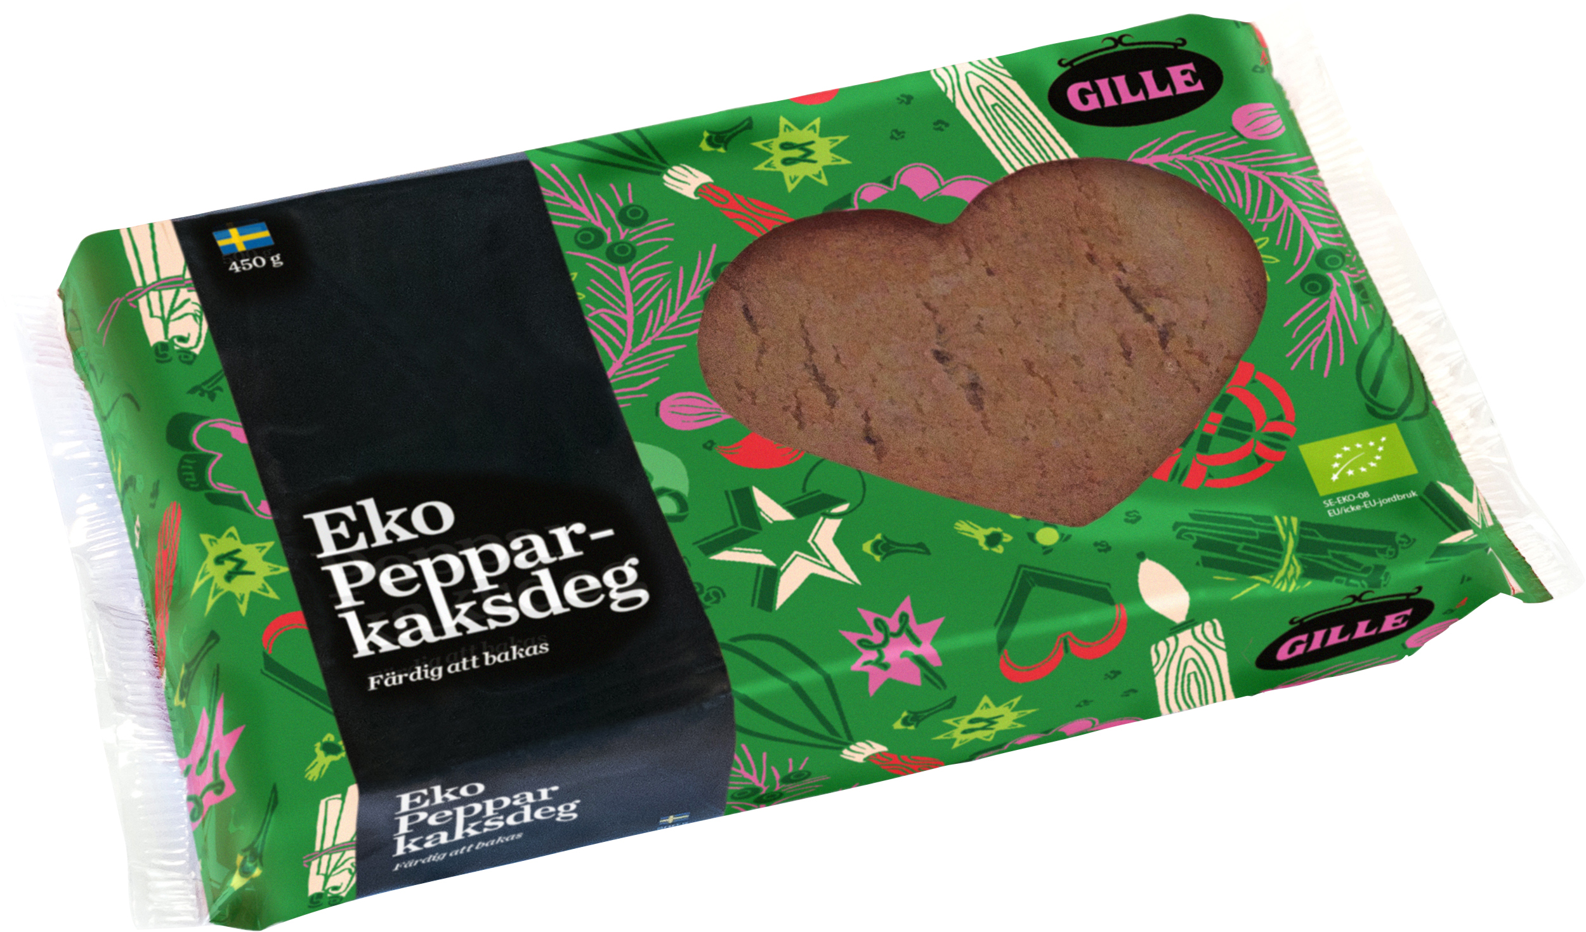

Continental Bakeries North Europé AB bakar småkakor, pepparkakor, kondisbitar som marknadsförs av det välkända varumärket Gille. Fika med kaffe och kaka är en del av svensk kultur som vi värnar om och även är kända för utomlands.
Presskontakt
Smart PR, Pernilla Bertilsson
pernilla@smartab.eu, tele 036-440 17 71
För övrig information, vänligen kontakta
Camilla Tuvesson, Marknadschef
camilla.tuvesson@continentalbakeries.com

